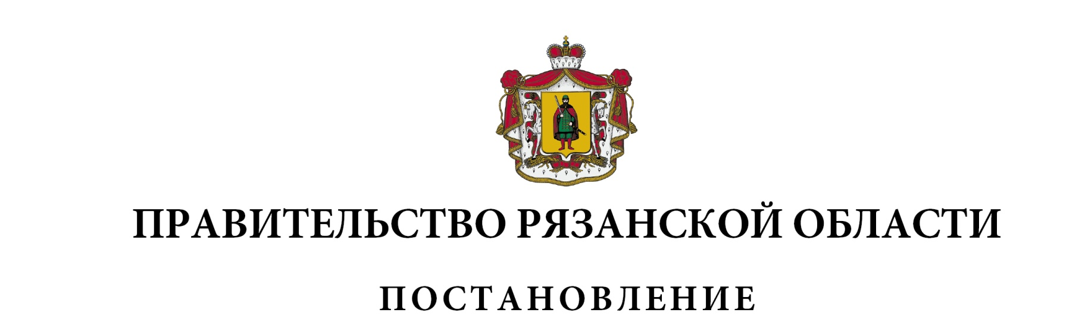
от 15 августа 2023 г. № 312

О внесении изменений в постановление Правительства Рязанской
области от 29 марта 2019 г. № 83 «Об утверждении адресной
программы Рязанской области по переселению граждан
из аварийного жилищного фонда на 2019-2025 годы»
(в редакции постановлений Правительства Рязанской области
от 15.04.2019 № 107, от 09.12.2019 № 396, от 01.12.2020 № 322,
от 26.01.2021 № 11, от 30.06.2021 № 167, от 14.12.2021 № 366,
от 29.12.2021 № 433, от 26.04.2022 № 157, от 21.06.2022 № 227,
от 16.08.2022 № 296, от 11.10.2022 № 365, от 14.03.2023 № 86)
Правительство Рязанской области ПОСТАНОВЛЯЕТ:
1. Внести в приложение к постановлению Правительства Рязанской области от 29 марта 2019 г. № 83 «Об утверждении адресной программы Рязанской области по переселению граждан из аварийного жилищного фонда на 2019-2025 годы» следующие изменения:
1) в таблице раздела 7 «Обоснование объема средств, необходимых для реализации Программы»:
– строку «3 этап» изложить в следующей редакции:

«3 этап | 78,00 | 21,88 | 0,12»
– строку «5 этап» изложить в следующей редакции:

«5 этап | 63,91 | 35,92 | 0,17»
2) в таблице приложения № 1 к адресной программе:
– в графах 10, 12 строки «Всего по этапу 2021 года» цифры «254 459 644,38», «50 639 542,50» заменить соответственно цифрами «260 916 034,38 », «57 095 932,50»;
– в графах 10, 12 строки «Итого по муниципальному образованию – Старожиловский муниципальный район» этапа 2021 года цифры «57 650 826,71», «8 763 572,78» заменить соответственно цифрами «64 107 216,71», «15 219 962,78»;
– в графах 10, 12 строки «Всего по этапу 2023 года» цифры «1 687 862 214,96», «610 409 982,79» заменить соответственно цифрами «1 681 405 824,96 », «603 953 592,79»;
– в графах 10, 12 строки «Итого по муниципальному образованию – Кораблинский муниципальный район» этапа 2023 года цифры «214 277 978,70», «77 186 774,46», заменить соответственно цифрами «210 369 536,83», «73 278 332,59»;
– в графах 10, 12 строки «Итого по муниципальному образованию – Михайловский муниципальный район» этапа 2023 года цифры «239 569 027,50», «80 369 304,11» заменить соответственно цифрами «237 021 079,37», «77 821 355,98»;
3) в таблице приложения № 2 к адресной программе:
– в графах 2, 4, 22, 24 строки «Всего по этапу 2021 года» цифры «254 459 644,38», «50 639 542,50», «37 943 706,20», «13 039 582,01» заменить соответственно цифрами «260 916 034,38», «57 095 932,50», «44 400 096,20», «19 495 972,01»;
– в графах 2, 4, 22, 24 строки «Итого по муниципальному образованию – Старожиловский муниципальный район» этапа 2021 года цифры «57 650 826,71» «8 763 572,78», «11 315 954,96», «3 953 972,06», заменить соответственно цифрами «64 107 216,71», «15 219 962,78»,
«17 772 344,96», «10 410 362,06»;
– в графах 2, 4, 22, 24 строки «Всего по этапу 2023 года» цифры «1 687 862 214,96», «610 409 982,79», «1 372 121 729,48», «537 726 233,21» заменить соответственно цифрами «1 681 405 824,96», «603 953 592,79», «1 365 665 339,48», «531 269 843,21»;
– в графах 2, 4, 22, 24 строки «Итого по муниципальному образованию – Кораблинский муниципальный район» этапа 2023 года цифры «214 277 978,70», «77 186 774,46» «207 406 691,98», «75 091 416,28» заменить соответственно цифрами «210 369 536,83», «73 278 332,59», «203 498 250,11», «71 182 974,41»;
– в графах 2, 4, 22, 24 строки «Итого по муниципальному образованию – Михайловский муниципальный район» этапа 2023 года цифры «239 569 027,50», «80 369 304,11», «143 193 914,53», «55 356 914,50» заменить соответственно цифрами «237 021 079,37», «77 821 355,98», «140 645 966,40», «52 808 966,37»;
4) в таблице приложения № 4 к адресной программе:
– в графах 7, 16, 18, 24 строки «Всего по Программе, в рамках которой предусмотрено финансирование за счет средств Фонда, в том числе:» цифры «396 731 001,30», «2 503 742 331,04», «2 027 314 224,55», «403 814 923,27» заменить соответственно цифрами «391 934 807,14», «2 508 538 525,20», «2 033 770 614,55», «402 154 727,43»;
– в графах 4, 16, 18 строки «Всего по этапу 2021 года» цифры «254 459 644,38», «194 602 808,23», «175 770 677,60» заменить соответственно цифрами «260 916 034,38», «201 059 198,23», «182 227 067,60»;
– в графах 4, 16, 18 строки «Итого по муниципальному образованию – Старожиловский муниципальный район» этапа 2021 года цифры «57 650 826,71», «56 760 826,71», «54 133 398,60» заменить соответственно цифрами «64 107 216,71», «63 217 216,71», «60 589 788,60»;
– в графах 4, 7, 16, 24 строки «Всего по этапу 2023 года» цифры «1 687 862 214,96», «198 756 565,15», «1 489 105 649,81», «211 559 331,81» заменить соответственно цифрами «1 681 405 824,96», «193 960 370,99», «1 487 445 453,97», «209 899 135,97»;
– в графах 4, 7 строки «Итого по муниципальному образованию – Кораблинский муниципальный район» этапа 2023 года цифры «214 277 978,70», «39 300 914,50» заменить соответственно цифрами «210 369 536,83», «35 392 472,63»;
– в графах 4, 7, 16, 24 строки «Итого по муниципальному образованию – Михайловский муниципальный район» этапа 2023 года цифры «239 569 027,50», «37 094 874,40», «202 474 153,10», «39 069 834,70» заменить соответственно цифрами «237 021 079,37», «36 207 122,11», «200 813 957,26», «37 409 638,86».
2. Настоящее постановление вступает в силу со дня его подписания.

Губернатор Рязанской области |  | П.В. Малков

